Ploomtech互換製品

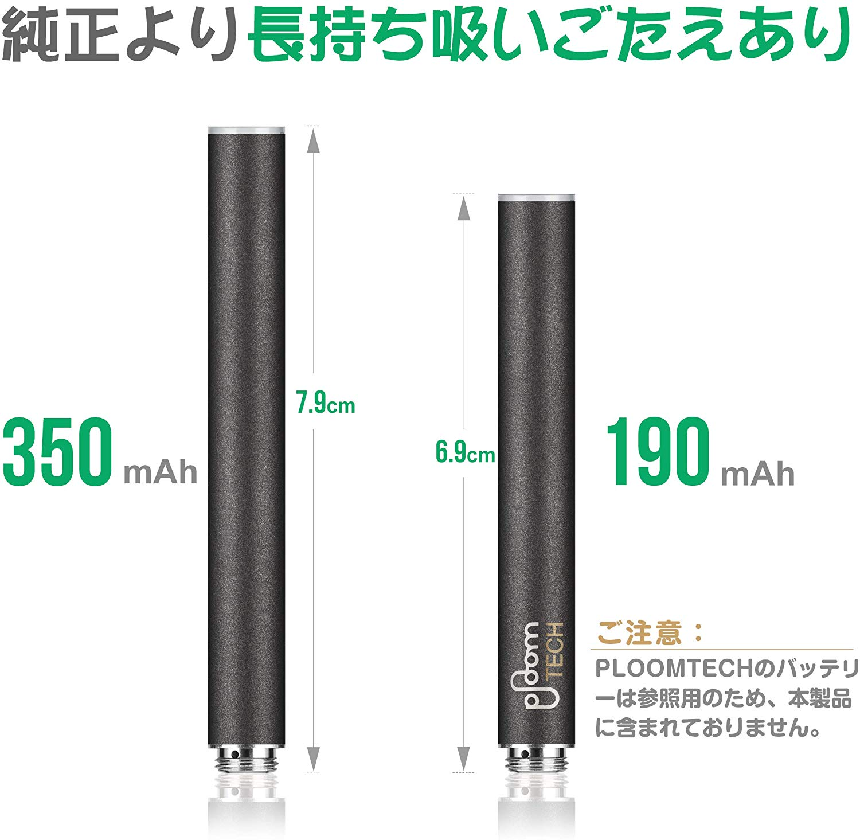

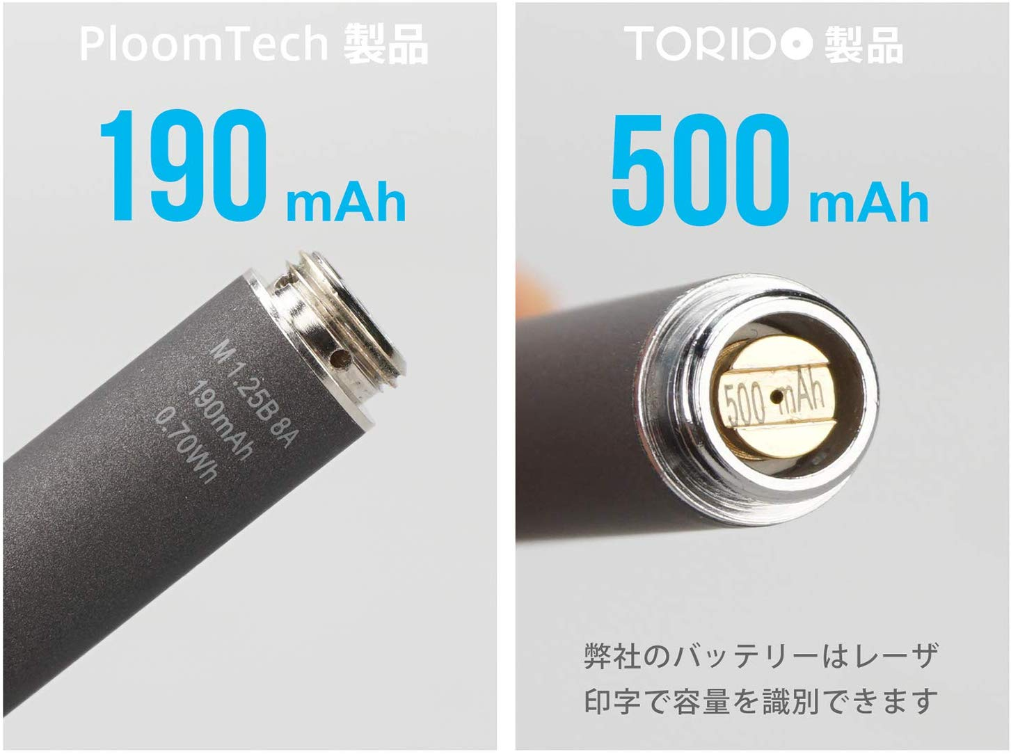

自分が持っているものには以下のように書いてある。

**M 1.25A 71**

**210mAh**

**0.78Wh**